中国水利电力质量管理协会

水电质〔2016〕22号

关于召开全国电力行业质量管理专家
研讨会的通知

各理事单位、有关单位：
中国水利电力质量管理协会定于2016年10月19日-21日在北京召开全国电力行业质量管理专家研讨会。届时，特邀中国质量协会小组活动资深专家邢文英教授与到会的电力行业QC诊断师、质量信得过班组指导师等专家探讨共同关心的问题、互相交流工作经验。
请各电网公司、集团公司、各省行协、企协推荐质量管理相关的专家，按时参加研讨会，并将参会人员名单及时反馈至水电质协。
一、会议内容
1、如何在小组活动中正确应用统计工具（邢文英教授主讲）；
2、宣贯《质量管理小组活动准则》；
3、专家研讨小组活动及班组建设中存在的问题；
4、水电质协网站优化建设。
二、会议具体事宜
报到时间：2016年10月19日
会议时间：2016年10月20日-21日
会议地点：北京贯通建徽酒店
酒店总机：010-57916699
酒店地址：北京市西城区广安门南鸭子桥路6号
中国水电质协
联系人：李宪红 曹彩霞
联系电话：010－63414314 63414325
传 真：010－63415529
邮 箱：1940478676@qq.com 591087341@qq.com
三、参会费用及有关事宜
会议费1000元/人，请各参加培训人员于10月14日前由银行汇至我协会，账户信息如下：
开户单位：中国水利电力质量管理协会
开户银行：工商银行北京菜市口支行
帐 号：0200001809200066510
注：根据北京地区税务机构对发票使用与管理的相关要求，请各参加人员在办理汇款时注意以下事项：
1、为便于查询及收到汇款后开具发票，在办理汇款时，请务必在“汇款凭证”的“汇款用途”栏目中注明发票所需的单位名称全称，否则，按税务机构的有关办事程序，重新换开发票的手续繁琐，周期较长。汇款后请及时反馈有关发票事宜（附件2）。报到时请将“汇款凭证回单”的复印件交与会务组，以便查询及领取发票。
2、为避免参加人员在汇款后因工作等原因不能如期参加本次活动而造成退款现象的发生，请各参加人员周密计划后再汇款，否则退款手续繁琐、周期较长。参加者本人若有不确定因素时，也可选择现场交纳现金。
3、由于每月开发票数量有限，部分专家可能当场无法领取发票，会务组会在会后邮寄。自5月1日起，北京是全国首个营改增试点地区，我协会属社会团体组织，现提供增值税普通发票。
4、会议期间食宿统一安排，费用自理。
四、车路线
乘坐飞机的代表：
1）从北京首都机场乘坐机场巴士（北京西站方向）到广安门西下车（站名达官营），后乘坐的士约13元即可抵达酒店。
2）从北京首都机场直接乘坐的士约120元即可抵达酒店。
乘坐火车的代表：
1）从北京西站乘坐运通102线公交车 , 在白纸坊桥南站 下车，向西步行50米即可抵达酒店。
2）从北京西站直接乘坐的士约16元即可抵达酒店。
3）从北京站乘坐59路公交车 , 在白纸坊桥南站 下车，向西步行50米即可抵达酒店。
4）从北京站直接乘坐的士约30元即可抵达酒店。
5）从北京南站乘坐84路(381路、122路)公交车 , 在白纸坊桥北站 下车，向西步行150米即可抵达酒店。
6）从北京站直接乘坐的士约20元即可抵达酒店。

附件： 专家研讨会反馈表
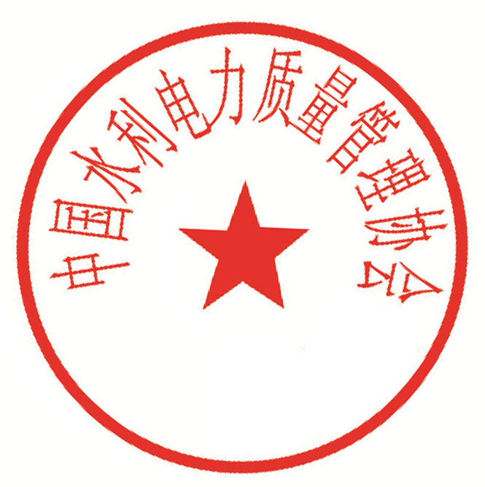

中国水利电力质量管理协会
2016年9月22日

附件：
专家研讨会反馈表
单位名称
地 址
邮 编 |  |  | 手机
区号+传真 |  |  | 电话
E-mail |  |  | Q Q
姓名 | 职 务 | 手 机 |  | 住宿情况
 |  |  |  | □单住 □合住
 |  |  |  | □单住 □合住
 |  |  |  | □单住 □合住
 |  |  |  | □单住 □合住
 |  |  |  | □单住 □合住
注：此表请于10月14日之前传真或发电子邮件到中国水电质协
中国水利电力质量管理协会
联系人：李宪红 曹彩霞
电 话：010-63414314 传真：010-63415529
手 机：18686711030 13701164408
E-mail：caocaixia@cec.org.cn

